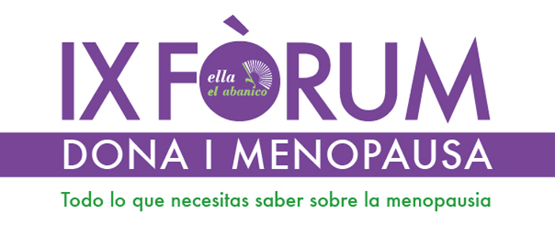
ella y el abanico segueix avançant en la seva expansió i aquest any no solament torna de nou a Barcelona, sinó que a petició de les nostres seguidores s'estén més enllà de les grans ciutats: Tarragona 22 d’Octubre, Lleida 29 d’Octubre, Girona 5 de Novembre i el:
IX Fòrum Dona i Menopausa Barcelona 11 i 12 de Novembre.
Comptem amb el recolzament del marc incomparable del CaixaForum Barcelona Centre Social i Cultural de la Obra Social ”la Caixa”, el suport del Institut Català de les Dones i del Departament Cicle de Vida, Feminismes i LGTBI Àrea de Drets Socials del Ajuntament de Barcelona.
La prestigiosa periodista Rosa Mª Calaf ens ha concedit l'honor de ser la padrina dels Fórums 2016 i la presentadora del acto de clausura de Barcelona i l’Assumpta Serna com no segueix sent la nostra padrina d'honor.
Tenim ja confirmades la presència en la clausura de Teresa Mª Pitarch, presidenta del Institut Català de les Dones, la Laura Perez Castaño, regidora de la Concejalía Cicle de Vida, Feminismes i LGTBI del Ajuntament de Barcelona, el Prof. Santiago Dexeus, Ginecòleg. Fundador i President de Fundació SOMDEX, el Rafel Vives, presentador de TV3 i la Montse Roura , directora i creadora de ella y el abanico.

Al final de l'esdeveniment tindrà lloc la representació de “Meno és Mes” una comèdia sobre la menopausa i la IV Desfilada Golden Ladies en el qual dones reals reivindicaran la bellesa natural de la dona madura.

ELLA Y EL ABANICO
Amb els seus ja més d'1.000.000 de visites à http://www.ellayelabanico.com es JA el mitjà de comunicació de referència de la menopausa als països de parla hispana i la seva presència a les xarxes socials és molt important:
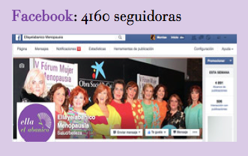
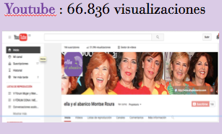
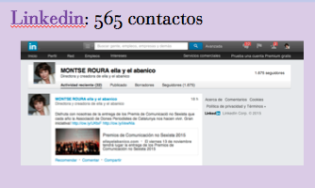
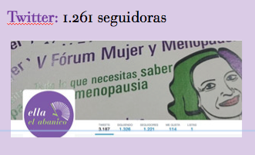

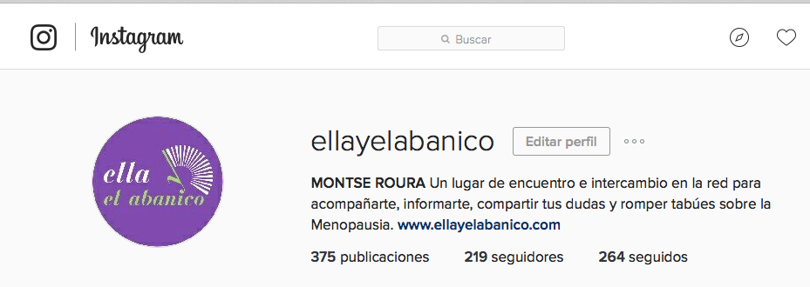
Enviem una newsletter setmanal de més de 3000 dones

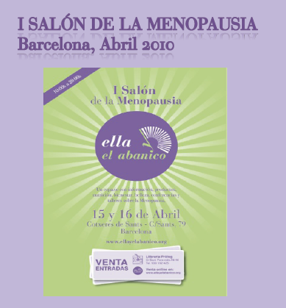

Hem organitzat ja els següents FÒRUMS i ESDEVENIMENTS.

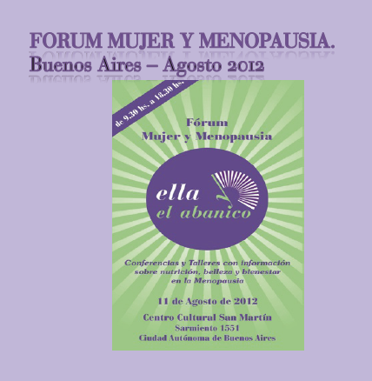

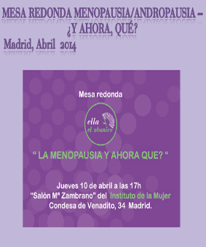
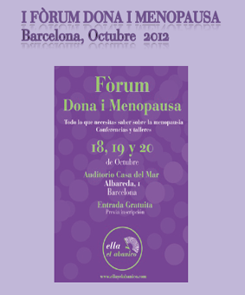
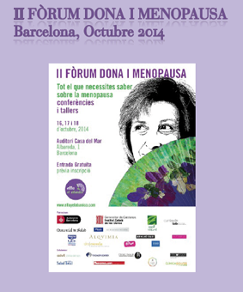
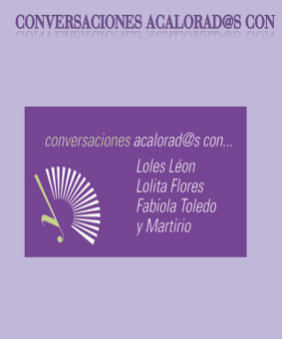

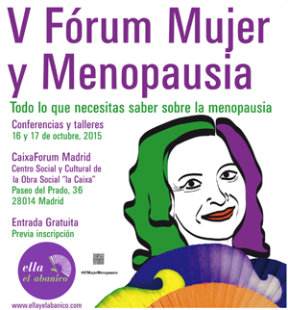

La nostra presència en els mitjans de comunicació és constant
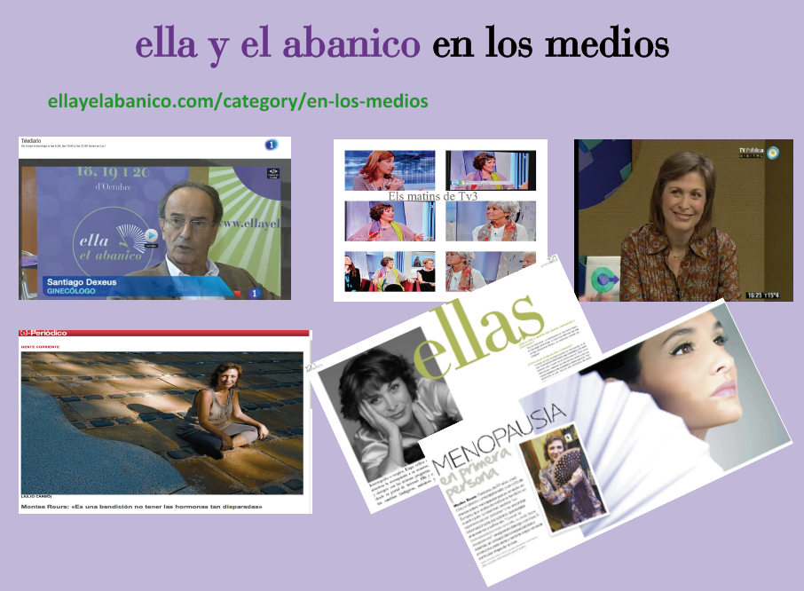

En el 2014 la trajectòria de Montse Roura va ser reconeguda amb el: “Premi Bones Pràctiques de Comunicació no Sexista per una iniciativa d'informació i sensibilització en salut i benestar per a les dones” de l’Associació de Dones Periodistes de Catalunya.
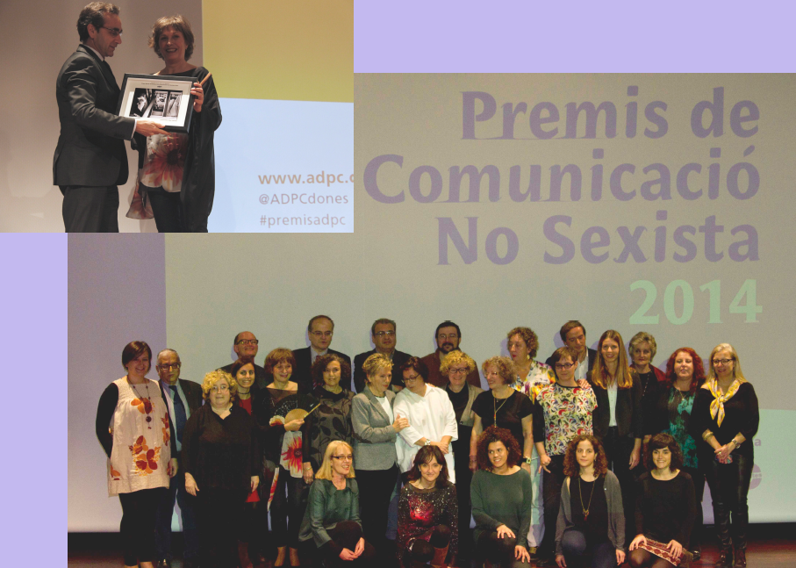

¿Què son els Fòrums Dona i Menopausa?
L'única trobada a Espanya de dones en l'etapa de la menopausa que comparteixen les seves inquietuds i necessitats amb especialistes del camp de la salut, l'activitat física, l'estètica, la moda, la sexualitat, l'alimentació...

Els seus reptes són:

♥ Reivindicar que la Menopausa no és una malaltia sinó una etapa més en
la vida de les dones.
♥ Contribuir a ampliar la informació, comprensió i respecte cap a la
menopausa i que s'abordi el tema de manera pública i oberta.
♥ Trencar els tabús que hi ha entorn de la menopausa.
♥ Fomentar el diàleg entre els professionals i les dones.
♥ Involucrar a les nostres parelles, fills, amics en la compressió d'aquesta etapa.
♥ Ampliar la informació de la andropausia.
♥ Involucrar als mitjans de comunicació.

FITXE TECNIQUE
NOM: IX Fòrum Dona i Menopausa

DATES: 11 i 12 de Noviembre

LLOC: CaixaForum BARCELONA
Direcció: Av. Francesc Ferrer i Guàrdia, 6-8, 08038 Barcelona.
Google Maps: https://www.google.es/maps/place/Av.+Francesc+Ferrer+i+Guàrdia,+6-8,+08038+Barcelona/data=!4m2!3m1!1s0x12a4a279e4eaa08f:0xb4bf50d025f7160c?sa=X&ved=0ahUKEwi1vd7i6P7KAhVR62MKHU57DkoQ8gEIJDAB
Metro: Plaza España-Linea3 y Linea1.
FGC Espanya: Líneas L8, S33, S4, S8, R5 y R6.

Autobusos: Líneas 13 y 150 amb parada davant de CaixaForum
Líneas 9, 27, 50, 65, 79, 91, 109 y 165, amb parada a Pl. Espanya
Líneas D20, H12, V7, L72, L80, L81, L86, L87, L95 amb parada a
Pl. Espanya.

CAPACITAT AUDITORI: 338px

CAPACIDAD

CAPACITAT SALA 1: 150px
CAPACITAT SALA 2: 120px

CAPACIDAD

http://www.ellayelabanico.com
http://www.facebook.com/ellayelabanico
http://twitter.com/ellayelabanico
http://www.youtube.com/user/ellayelabanico
http://www.linkedin.com/in/ellayelabanico

